|  |  |
| --- | --- |
| **от 14.11.2023г**  **Издается с мая 2012 г** | КОЗЛОВСКИЙ ВЕСТНИК |
| ***Периодическое печатное издание Совета депутатов и администрации Козловского сельсовета*** | |

**Меры пожарной безопасности**

# *Эксплуатация электроприборов*

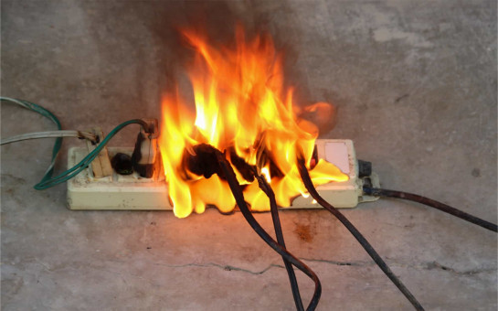

Уважаемые жители Татарского и Усть-Таркского районов Новосибирской области, обратите внимание на состояние электропроводки в вашем жилье и надворных постройках!

Для того, чтобы избежать пожаров по причине нарушения правил пожарной безопасности при эксплуатации электротехнических устройств:

1. Необходимо следить за исправностью электропроводки, электрических приборов и аппаратуры, а также за целостностью и исправностью розеток, вилок и электрошнуров.

2. Запрещается эксплуатировать электропроводку с нарушенной изоляцией.

3. Запрещается завязывать провода в узлы, соединять их скруткой, заклеивать обоями и закрывать элементами сгораемой отделки.

4. Запрещается одновременно включать в электросеть несколько потребителей тока (ламп, плиток, утюгов и тому подобного), особенно в одну и ту же розетку с помощью тройника, так как возможна перегрузка электропроводки и замыкание.

5. Запрещается закреплять провода на газовых и водопроводных трубах, на батареях отопительной системы.

6. Запрещается соприкосновение электропроводов с телефонными и радиотрансляционными проводами, радио- и телеантеннами, ветками деревьев и кровлями строений.

7. Удлинители предназначены для кратковременного подключения бытовой техники; после использования их следует отключать от розетки.

8. Нельзя прокладывать кабель удлинителя под коврами, через дверные пороги.

9. Необходимо пользоваться только сертифицированной электрофурнитурой.

10. Запрещается применение самодельных электропредохранителей (пробки, «жучки»).

11. Необходимо помнить, что предохранители защищают от коротких замыканий, но не от пожара из-за плохих контактов электрических проводов.

Признаки неисправности электропроводки:

горячие электрические вилки или розетки;

сильный нагрев электропровода во время работы электротехники;

звук потрескивания в розетках;

искрение;

запах горящей резины, пластмассы;

следы копоти на вилках и розетках;

потемнение оплеток электропроводов;

уменьшение освещения в комнате при включении того или иного электроприбора.

Соблюдение самых простых правил пожарной безопасности может спасти вам жизнь и предупредить пожар.

***Требования безопасности при эксплуатации отопительных электроприборов***

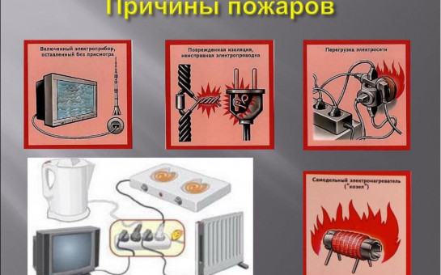

Зимние холода, стужа и метель за окном частенько понижают температуру воздуха и внутри жилого помещения. Чтобы сделать климат дома комфортным многие приобретают электрические отопительные приборы. Однако к их покупке и использованию следует подходить серьезно и ответственно. Несоблюдение и/или нарушение требований безопасности при эксплуатации отопительных электроприборов зачастую приводят к возгоранию и жертвам.

Для того чтобы при использовании электронагревательных приборов не возникла угроза пожаров, Отдел надзорной деятельности и профилактической работы по Татарскому и Усть-Таркскому районам напоминает меры пожарной безопасности при эксплуатации электрических отопительных приборов:

- не включать одновременно в сеть все имеющиеся в доме электроприборы;

- ни в коем случае нельзя пользоваться поврежденными розетками и выключателями, использовать самодельные электроприборы. Особую опасность представляют собой электронагревательные приборы с поврежденными проводами;

- ремонт неисправных приборов должен производиться только квалифицированными специалистами;

- исключите попадание шнуров питания электрических обогревателей в зону теплового излучения и воду;

- соприкосновение обогревателей с мебелью и тканями вызывает тепловое воспламенение, поэтому при их эксплуатации рекомендуется использовать несгораемые токонепроводящие подставки;

- не допускайте использования горючих абажуров на электролампах;

- не допускайте устройства временных самодельных электросетей в помещениях;

- замените оголенные и ветхие электрические провода;

- не допускайте включения электронагревательных приборов без соединительной вилки.

- если при включении или выключении бытовой техники в розетку вы видите искры, если розетки нагреваются при включении в сеть бытовой техники – это признак слабых контактов. Лучший способ предотвратить скорый пожар - заменить розетку;

- если при включении того или иного электроприбора освещение становится чуть темнее, это верный признак того, что сеть перегружена. А это – предвестник пожара. В данном случае нужно срочно вызывать электрика.

Телефоны экстренных служб:

01-Стационарный телефон

101-Сотовые операторы

112- единый номер экстренных оперативных служб

# *Меры предосторожности при печном отоплении*

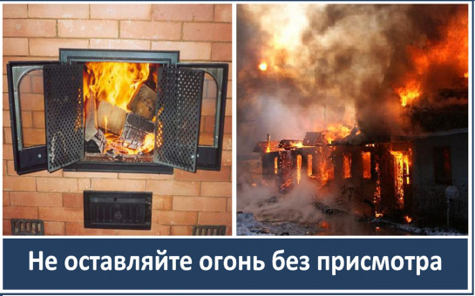

Меры предосторожности при печном отоплении

Печи имеются в большинстве домов и часто именно они становятся причиной пожаров. Жертвами печей и каминов чаще всего становятся как и новички, так и люди с опытом проживания в сельских домах.

Несомненно, в современном жилище имеется много потенциальных источников пожара: неисправные электроприборы и электросети, перегрузка электросетей, оставленные без присмотра включенные газовые и электрические плиты и бытовая техника, бенгальские огни и петарды, не потушенные окурки и т. п. Вместе с тем, основная роль в обеспечении пожарной безопасности, как на производстве, так и в быту отдана человеку. Зачастую граждане, проявляя беспечность, получают отравление угарным газом при нарушении элементарных правил безопасности при эксплуатации печного отопления (преждевременно закрыв заслонку дымохода печи до полного сгорания топлива).

Отдел надзорной деятельности и профилактической работы по Татарскому и Усть-Таркскому районам рекомендует соблюдать основные правила при печном отоплении:

-Печь обязательно должна быть белой: это позволит своевременно обнаруживать неисправности, трещины в печи, которые могут привести к пожару, так как на белом фоне хорошо заметен чёрный след от дыма.

-Для защиты сгораемого и трудносгораемого пола перед топкие печи следует предусмотреть металлический лист размером 70х50 см. Под каркасными печами и кухонными плитами на ножках полы необходимо защитить кровельной сталью по асбестовому картону толщиной 10 мм. Высота металлических ножек у печей должна быть не менее 100 мм.

При эксплуатации печного отопления запрещается:

- Оставлять без присмотра топящиеся печи, а также поручать детям надзор за ними.

- Располагать топливо и другие горючие вещества, и материалы на предтопочном листе.

- Применять для розжига печей бензин, керосин, дизельное топливо и другие ЛВЖ и ГЖ.

- Топить углем, коксом и газом печи, не предназначенные для этих видов топлива.

- Производить топку печей во время проведения в помещениях собраний и других массовых мероприятий.

- Перекаливать печи.

- Устанавливать металлические печи, не отвечающие требованиям пожарной безопасности, стандартам и техническим условиям. При установке временных металлических и других печей заводского изготовления должны выполняться указания (инструкции) предприятий-изготовителей, а также требования норм проектирования, предъявляемые к системам отопления.

И помните: Ваша бдительность - залог вашей безопасности!

При возникновении пожара немедленно звоните по телефону 01, 101 или 112.

# *Непотушенная сигарета – причина пожара*

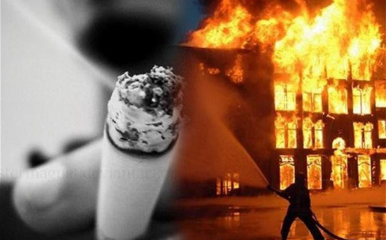

Непотушенная сигарета – причина пожара

Неосторожность или небрежность при курении — одна из наиболее распространенных причин пожаров в жилых домах. Чтобы не допускать пожара в жилом секторе, необходимо соблюдать правила пожарной безопасности при курении.

Пожар по причине курения в нетрезвом состоянии, да еще в постели, можно назвать самой опасной разновидностью возникновения пожара, потому что в этом случае люди гибнут от угарного газа, исходящего от продуктов горения, на которые упал окурок сигареты.

Не редко происходят случаи загораний на балконах жилых домов, где жильцы хранят домашние вещи и различную утварь. Причиной загораний являются непогашенные окурки и спички, брошенные жильцами вышерасположенных этажей. При таких пожарах огонь зачастую переходит в квартиры.

Уважаемые жители!

Чтобы предотвратить пожары по причине неосторожного обращения с огнём:

— не курите в постели или сидя в кресле, тем более, если выпили спиртное — в таком положении очень легко заснуть. А если вовремя не потушить сигарету, от нее может загореться одежда или мебель;  
— не бросайте в урны с бумагами и другими горючими отходами даже потушенные сигареты — они могут загореться. Перед тем как выбросить сигаретные окурки, смочите их водой;  
— не используйте в качестве пепельницы бумажные кульки, коробки от спичек или сигарет;  
— не курите в гараже — близость автомобиля и легковоспламеняющихся жидкостей могут спровоцировать пожар;  
— установите дома автономный пожарный извещатель. Регулярно проверяйте его работу, нажимая на кнопку для тестирования;  
Неосторожно обращаясь с огнем, вы подвергаете большой опасности свое жилище и имущество, рискуете собственной жизнью.

Помните: пожар не возникает сам по себе. Как правило, его причина — людская халатность и беспечность в обращении с огнем.

При обнаружении пожара или признаков горения немедленно сообщите об этом по телефонам «112, 101».

# *Меры пожарной безопасности при эксплуатации газового оборудования.*

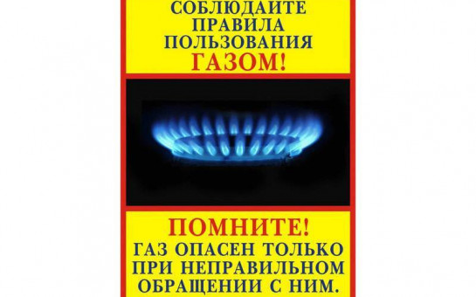

О чрезвычайных ситуациях и пожарах, связанных с нарушением обязательных требований по эксплуатации газового оборудования, к сожалению, приходится слышать достаточно часто. Зачастую причиной трагических происшествий становится человеческий фактор, а именно несоблюдение людьми элементарных правил безопасности.

Отдел надзорной деятельности и профилактической работы по Татарскому и Усть-Таркскому районам напоминает основные правила пожарной безопасности при эксплуатации газового оборудования.

При эксплуатации газового оборудования запрещается:

-пользоваться газовыми приборами малолетним детям и лицам, не знакомым с порядком его безопасной эксплуатации;

- оставлять газовые приборы без присмотра;

- открывать газовые краны, пока не зажжена спичка или не включен ручной запальник;

- сушить белье над газовой плитой, оно может загореться;

- устанавливать газовые плиты в проходах, на лестницах, вблизи деревянных перегородок, мебели, штор и других сгораемых предметов;

Если подача газа прекратилась, немедленно закройте перекрывной кран у горелки и основной на газопроводе! Применяемый для отопления и бытовых нужд газ, смешиваясь в определенной пропорции с воздухом, образует взрывоопасную концентрацию. Газовоздушная смесь может взорваться, если из-за неисправности газопровода или беспечности жильцов, газ проник в помещение. Для этого достаточно небольшого источника огня — зажённой спички или искры от выключателя электроосвещения.

При появлении в доме запаха газа, запрещается:

· зажигать спички;

· курить;

· включать свет и электроприборы.

Необходимо выключить все газовые приборы, перекрыть краны, проветрить все помещения, включая подвалы.

Проверьте, плотно ли закрыты все краны газовых приборов.

Если запах газа не исчезает, или, исчезнув при проветривании, появляется вновь, необходимо вызвать аварийную газовую службу по телефону «104» или позвонить в единую службу спасения по телефону «101» (или 112).

- перед эксплуатацией газовой печи и баллона пройдите инструктаж по технике безопасности у специалистов, получите документ на право эксплуатации газовых приборов;

- не храните газовые баллоны в гаражах, в квартирах, на балконах;

- заправляйте газовые баллоны только в специализированных пунктах;

- самостоятельно не подключайте и не отключайте газовые плиты в квартирах;

- не используйте газовые плиты для обогрева квартиры;

- уходя из дома, не забудьте выключить газовую плиту и перекрыть вентиль на баллоне.

# *Детская шалость с огнём!*

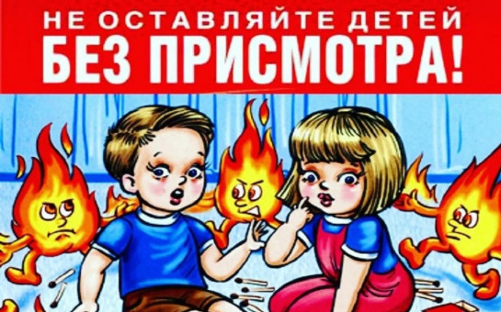

МЧС России напоминает, что одной из самых распространенных причин пожаров является шалость детей с огнём. Наибольшую опасность представляют игры детей с огнём в местах, скрытых от глаз взрослых - на строительных площадках, в подвалах, на чердаках и рядом с надворными постройками. В случае возникновения пожара его виновники получают тяжелейшие травмы, в самых критических ситуациях может привести даже к гибели. Чтобы избежать подобных трагедий, ОНДиПР по Татарскому и Усть - Таркскому районам напоминает основные правила:

- прежде всего, старайтесь не оставлять детей без присмотра, контролируйте, чем они занимаются в свободное время;

- чаще напоминайте ребенку об опасности игры с огнём. Нужно стремиться к тому, чтобы ребенок осознал, что спички - не игрушка, а огонь - не забава, чтобы у него сложилось впечатление о пожаре, как о тяжелом бедствии для людей;

- не оставляйте на виду спички, зажигалки;

- научите детей правильно пользоваться бытовыми электроприборами;

- если ваш ребенок иногда остается один дома, то обязательно напишите на листке бумаги все необходимые телефоны экстренной помощи. Они всегда должны находиться на самом видном месте.

- убедитесь, что ребенок знает свой адрес.

Соблюдайте правила пожарной безопасности!

Берегите себя и своих близких!

Телефоны экстренных служб:

01-Стационарный телефон;

101-сотовые операторы;

112-единый номер вызова экстренных оперативных служб.

|  |  |  |  |
| --- | --- | --- | --- |
| **Учредитель:**  **Администрация Козловского сельсовета** | Адрес:  632110, с. Козловка,  Ул.Грязнова,17а | **Издатель:**  Администрация Козловского сельсовета | Тираж 25 экз.  Тел. 49-149 |